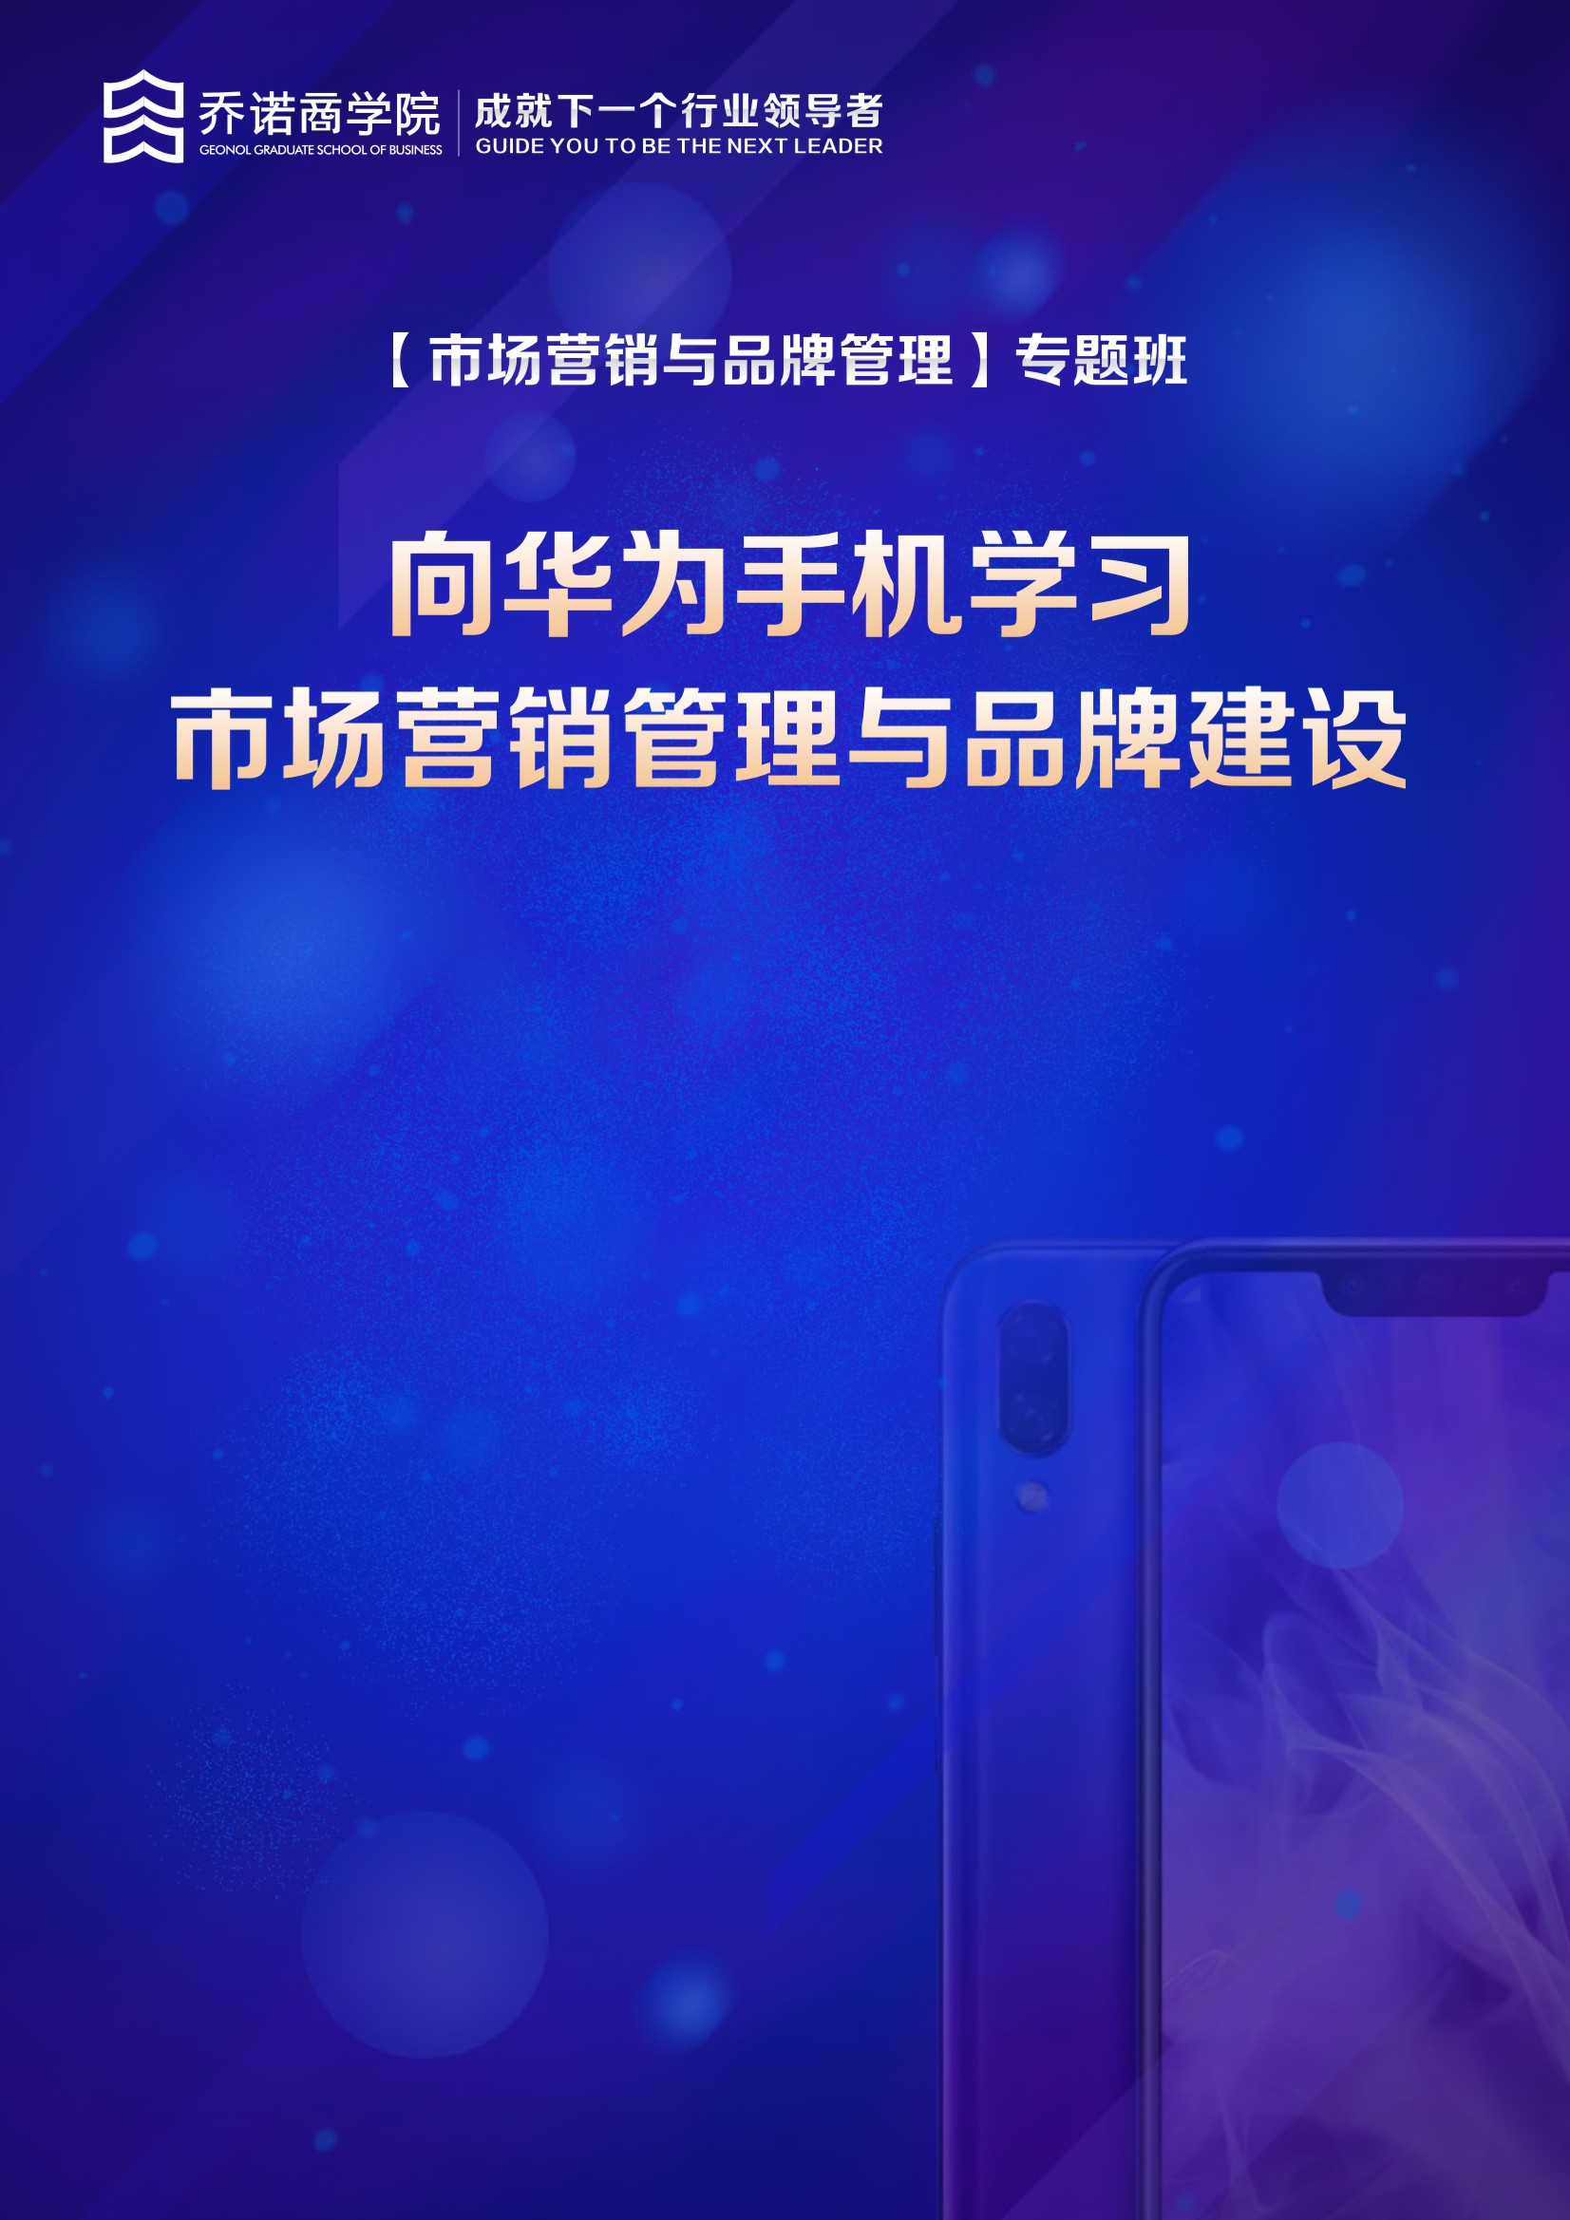

适合对象：Marketing核心高管、品牌总监、市场总监等
分享嘉宾：鲍圣霞 原华为终端全球营销管理部部长，10年华为工作经验
学习费用：7800元/人
标准课时：2天

中长期品牌资产累积、从单兵作战到体系化作战、品牌VS销售、Marketing体系的人才素质模型、跨界和突破、整合营销、可量化、评估机制

针对问题>>
做市场品牌管理的过程中，我们常会陷入以下的疑问：
公司内部各种质疑：
- 花钱部门不是产出部门 （定位）
- 谁都会花（对专业性的质疑）
- 太专业，不清楚做什么 （对专业性的距离）
- 怎么衡量产出？ （价值判断）

新晋CMO往往需要交代的一系列问题：
- 钱该不该花
- 钱怎么花 （能力）
- 花了怎么交代（评估）

课程收益>>
- 掌握Go to marketing的核心流程，让产品以最合理的方式抵达消费者。
- 掌握塑造高端品牌的品牌策略。
- 掌握体系化作战方式，构建marketing整体的组织能力。

核心逻辑>>
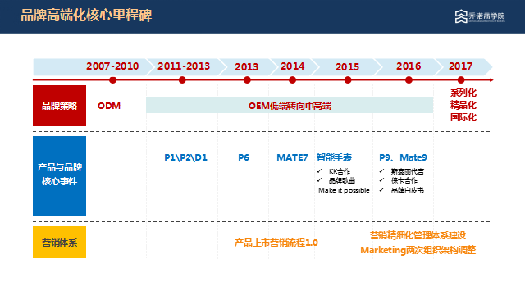

课程大纲>>
第一模块：华为Marketing成功解码
解码一：品牌策略源于业务战略
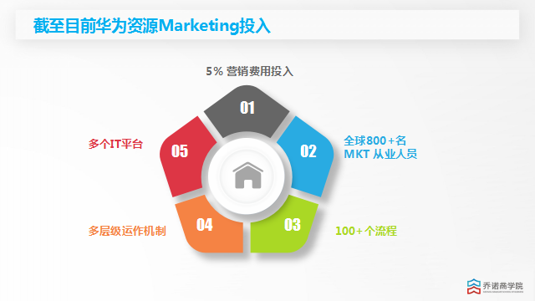
- 体系化作战案例一华为P6上市
- 品牌营销策略与打法升级

解码二：营销业务作为主航道业务的认知和资源匹配
- Marketing 对商业结果负责
- 公司层级的品牌商业成功指标
- 品牌与营销业务实现双元图
- 品牌高端化核心里程碑

解码三：构建清晰的MKT 业务标签和符号，建立整套Marketing业务运作体系
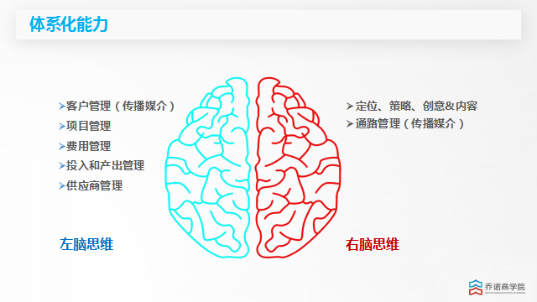
- 体系化Marketing业务标签
- 16.0 Retail 流程架构L1-L4-MKT部分-2016年
- GTM 全流程动作和输出——2013年 GTM 1.0
- XX产品上市营销GTM DECK
- 体系化的营销资源投入

解码四：组织与人才
- 营销成为铁三角的核心作战部队
- 组织：组织定位、组织设计、关键职能、管理
- Marketing部在15-17年经历了两次重要的组织变革
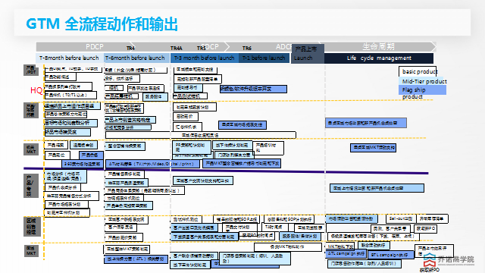
- 人才标签：多元化、精英化、国际化

第二模块：华为Marketing业务核心工作模块
一、从实战看业务
- 成熟的企业Marketing：市场评估到结果评估的整个过程
- 洞察：市场洞察、业务洞察、消费者洞察
- 规划：年度规划、季度/月度规划、项目规划
- 策略：公司级品牌策略、项目级Campaign 策略、投资策略

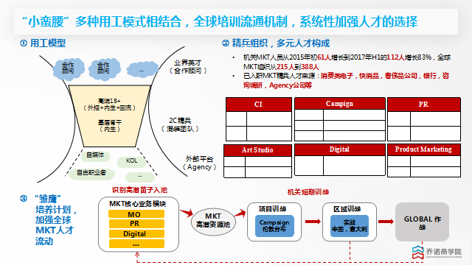
二、从体系化作战到精细化管理
- 运作机制：品牌一致、总部和区域、核心业务、核心决策
- 体系化营销费用闭环管理
- 营销评估体系
- 流程&IT 体系建设
主讲嘉宾>>

鲍圣霞
原华为终端全球营销管理部部长，10年华为工作经验

管理实践&咨询经历：
2007-2010 欧洲市场部负责人
2011-2014 全球Marketing市场运作和产品营销部负责人
2015-2017 全球营销管理部部长

先后担任区域市场与品牌负责人，全球Marketing产品营销部、全球营销管理部部长，深度参与华为终端品牌ODM向OEM业务转型，华为品牌高端化全过程，同时主导全球营销组织设计与人才管理，部门考核评估，营销预算与费用管理，营销投入产出考核，管理部门整体业务流程设计和能力提升。

《「B2C业务」主题学习班：品牌与营销》
报名表
支付汇款
汇款账户：
单位名称：上海乔诺企业管理咨询有限公司
银行账号：3105 0174 5300 0000 0106
开 户 行：中国建设银行股份有限公司上海临空支行
报名信息
序号 | 姓名 | 手机号 | 邮箱 | 部门 | 职位
1
2
3
4
5
对接人信息
姓名： 手机号码：
邮箱： 职位：
公司开票
（发票抬头及税号必填，如需开具增值税专用发票请提供详细开票信息）
合作流程：顾问服务——支付汇款——填写信息——公司开票——现场服务
| 关于乔诺商学院
成立于2009年2月，以成就下一个行业领导者为使命，为中国主流企业提供管理培训与咨询服务，聚焦于企业发展过程中战略管理、流程变革、人力资源、财经变革等核心命题。

乔诺商学院整合各细分领域最佳专家团队针对企业成为行业领导者的关键管理挑战开发核心培训课程与咨询服务内容，通过标杆考察、论坛、精品公开课、内训与咨询等多种服务形式支持企业打造“以客户为中心、以奋斗者为本”的管理体系，帮助企业实现“用规则的确定性来应对结果的不确定性”。

愿 景：成就下一个行业领导者

使 命：帮助有追求的企业通过管理规则的变革提升经营效能

价 值 观：聚焦增值、创造可能、开放合作、智本管理

服务超过3000家中国主流企业，包括汽车行业、通信行业、服饰行业、医药行业、农牧行业、家电行业、新能源、地产建筑等行业领军企业

开设了超过2000场次「对标华为」的公开课、内训课程

开创「回归客户」年度论坛已经连续举办7期，以华为和各行业领军企业的成功变革为榜样

超过300位主流企业创始人带领高管团队参加乔诺商学院公开课

开创了绩效穿透核心方法论，帮助企业实现战略与组织目标、个人目标的对齐

为100多家主流企业提供了战略、绩效、流程变革咨询辅导服务，包括行业双胞胎集团、方太集团、九鼎集团、喜临门家具、公牛集团、九牧王男装、美丽田园等主流企业

带领1000人次走进华为深入考察学习27次

咨询电话：400-086-8596

